2018年甘肃省酒泉市中学开校第一次诊断考试
地理试卷(文科)
本试卷分Ⅰ卷（选择题）和Ⅱ卷（综合题）两部分，共100分，考试时间120分钟。
第I卷（选择题 共45分）
一、选择题（本大题共40小题，第1-35小题每题1分，第36-40小题每题2分，共45分）
下图为中国人口老龄化的全局趋势三维透视图，该图揭示中国县域人口老龄化空间分布的总体格局及特定方向的变化趋势。人口老龄化系数与人口老龄化程度正相关。读图完成1-3题。
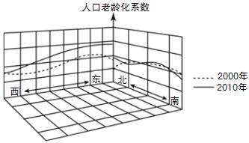
- 2000～2010年，中国人口老龄化程度空间分布变化的趋势是
A. 整体升高，东部升幅小 B. 西北升高，东部降幅小
C. 西北升高，东西差异缩小 D. 整体升高，东西差异扩大
- 2000～2010年，东北地区老龄化程度变化的主要原因是
- 出生率持续较低 B. 放开二胎 C. 人口迁入 D. 城市化水平提高
- 该时期南部沿海地区人口老龄化程度降低会
A. 使劳动力成本增幅降低 B. 增加青壮年的社会负担
C. 促进社会养老体系完善 D. 制约产业结构调整升级
北京城市副中心位于通州区潞城镇。2017年9月发布的《北京市城市总体规划（2016年～2035年）》确定北京城市副中心为“一带、一轴、多组团”的空间结构（下图）。北京城市副中心的各组团都按社区设计，不同功能的组团配备了不同的公众服务。2017年底北京市党政机关率先迁往此地，据此完成
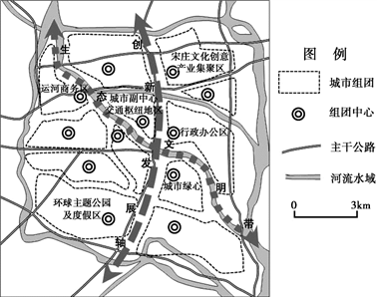
4-5题。

4. 北京市建设城市副中心的主要目的是
A. 改善北京市级机关办公条件 B. 缓解中心城区住房紧张的问题
C. 加快北京东部地区的城市化 D. 疏解中心城区过多的城市功能
5. 北京城市副中心的创新发展轴适宜发展
A. 大型综合小商品批发市场 B. 智能手机总装企业
C. 创意设计与金融咨询产业 D. 再生资源回收企业

天津港吞吐量在中国北方居第一位，跻身世界港口10强。天津港南北两侧各有一条长达数千米的奇特长堤(见右图)。结合所学知识回答6-8题。
6. 天津港跻身世界港口10强的主要原因是
A. 位于渤海，有着优良的港湾条件
B. 位于海河入海口，可以海陆联运
C. 陆上交通便利，经济腹地广阔
D. 依托天津市，有足够的资金保证
7. 图中长堤的主要作用是
A. 减轻风浪的威胁 B. 避免来往船只相撞
C. 便于货物的装卸 D. 增添一道亮丽风景
8. 天津港是在海河入海口、淤泥质海岸上的人工港，该港具有的优势区位是
①港口不淤塞，停泊、筑港的自然条件好 ②地势平坦开阔，为港口设施的建设提供了较好的空间条件 ③在北方港口中拥有广大的经济腹地 ④靠近天津市这一综合性工业基地
A. ①②④ B. ②③④ C. ①②③ D. ①③④
生态小康家园是以土地资源为基础、以太阳能为动力、以沼气为纽带，种植业和养殖业相结合，通过生物质能转换技术，在农户土地上、在全封闭状态下，将沼气、猪禽舍、厕所和日光温室等组合在一起的一种生态农业庭院经济模式。读图完成9-11题。
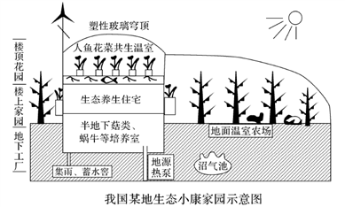
9. 夜间，农户用草垫覆盖塑性玻璃温室穹项，首要目的是
A. 增加室内外温差 B. 减少病虫害 C. 减少水份蒸发 D. 减少能量损耗
10. “楼顶花园，楼上家园，地面果园”是生态农业庭院的写照，楼顶花园的主要生态作用是
A. 夏季隔热，冬季保温 B. 增加湿度，利于产出
C. 天然氧吧，实现零排放 D. 资源再生，提高产能
11．该生态小康家园地源热泵使用的主要季节是
A. 春季、夏季 B. 夏季、秋季 C. 春季、冬季 D. 秋季、冬季
路灯杆上加装一个充电桩，路边车位正好可以让纯电动车在停车的同时进行充电。这样的“路灯充电桩”已经在昌平区的88盏路灯上试点，未来有望在更大范围内解决电动车充电难题。读图回答12-13题。
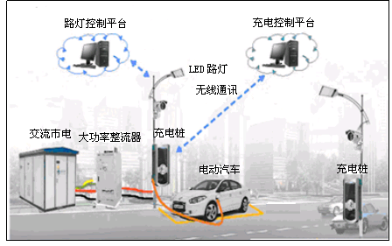
- 合理设置“路灯充电桩”需要借助
A. 遥感技术 B．全球定位系统 C．地理信息系统 D．北斗卫星系统
13. “路灯充电桩”可以设置在
①城市次干道 ②大型停车场 ③居民区 ④城区主要环路
- ①② B．①③ C．②④ D．③④
升龙工业区是越南北部历史最长、发展最完善的工业园区，距离越南首都河内市中心约16千米。工业区提供全面服务支持，包括银行、货物集散中心、邮局等。工业区内有工程运营和维护公司等，有多个外商直接投资项目，其中大部分是日本的，企业多涉及印刷机器、卫生陶瓷、汽车配件等方面。读图完成14-16题。
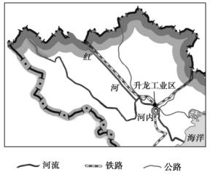
14. 升龙工业区地表用粉砂黏土和沙子混合填充压实,海拔7.3—10.5米,较周围地区高2—3米。这样施工最主要的目的是
A. 确保地基稳定可靠 B. 减弱洪涝灾害的影响
C. 防止海水倒灌 D. 避免台风危害
15. 现阶段,升龙工业区是越南土地租金最高的工业区之一,而日本企业仍在扩大投资,是因为
A. 位于首都人才丰富 B. 交通便利
C. 建设标准高,提供的服务全面 D. 生产的产品利润大
16. 中国某手机生产企业希望在该工业园投资建厂,生产新型智能手机,其最大的顾虑是
A. 越南市场较小 B. 当地劳动力素质低 C. 当地生产协作条件差 D. 语言存在障碍
雪花的形态与生长环境密切相关，尤其是温度和湿度。根据国际研究，树枝状“最美雪花”多在-10℃～-20℃的环境中形成，同时需要充足的水汽补给以及较为漫长的生长时间。下图示意1月份平均气温-14℃至-18℃区域分布。据此完成17-19题。
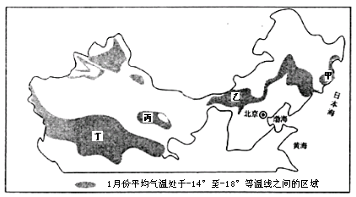
- 图中四地最有条件发育成最美雪花的是
A. 甲 B. 乙 C. 丙 D. 丁
18. 该地能发育成最美雪花的原因是
A. 西北季风迎风坡降雪多 B. 地势起伏大，水热差异大
C. 沿岸暖湿气流影响大 D. 空气洁净，环境质量好
19. 当温度和湿度条件都满足最美雪花的发育时却不能形成最美雪花，可能因为
A. 高压天气 B. 大风天气 C. 逆温天气 D. 人为影响
下图示意世界上某棉花产区降水量的季节变化，读图完成20-21题。
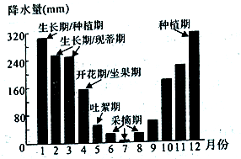
20. 该棉花产区的位置及气候类型分别是
A. 亚马孙平原 热带雨林气候 B. 埃及北部沿海平原 地中海气候
C. 巴西高原 热带草原气候 D. 美国中部平原 亚热带湿润气候
21. 该地区气候特征对棉花生产的有利影响是
A. 全年高温，蒸发旺盛 B. 风调雨顺，不受旱涝灾害影响
C. 盛夏时光热充足，利于采摘 D. 生长期高温多雨，利于棉花生长

2017年5月15日，“一带一路”国际合作高峰论坛落下帷幕，国家主席习近平在记者会上向世界描绘出一幅崭新的合作图景。中巴经济走廊作为“一带一路”的有益补充，战略重要性进一步提升。读图完成22-23题。

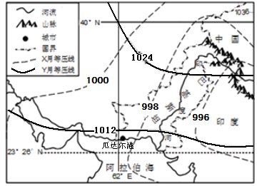

22．当图中为Y月等压线分布时，瓜达尔港盛行
A. 西南风 B. 东北风 C. 西北风 D. 东南风
23．当图中X月等压线分布时
A. 阿拉伯海航行的船只逆风逆水 B. 喜马拉雅山的雪线为一年中的较低时期
C. 印度河流域进入了一年中的丰水期 D. 瓜达尔港进入了高温多雨的季节
扎日南木错位于藏北高原南部高寒草原地带，湖水蔚蓝，透明度好，水生生物只存在湖体局部地区。读扎日南木错等深线分布图，据此完成24-25题。
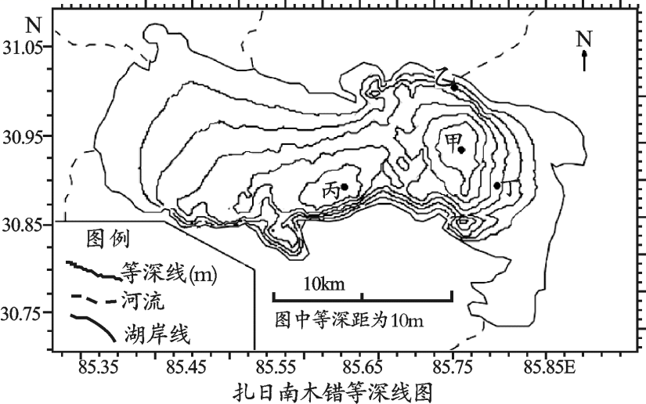
24．适合水草和藻类生长的水域位于
A．西南部 B．西北部 C．东北部 D．东南部
25．枯水季节湖泊水域面积最大的地点是
A．甲 B．乙 C．丙 D．丁
海岸地貌和陆架沉积序列的演化能较客观地反映海平面的升降状况。沙坝是由波浪携带泥沙堆积而成的一种狭长的、与海岸线平行的堆积体,沙坝将海水分割,内侧便形成一个封闭或半封闭的潟湖,潟湖常有潮汐通道与大海相连。下图为全新世(11700年前至今)形成的美国东海岸地貌和陆架沉积序列模式图,图中a、b为三角洲。据此完成26-28题。
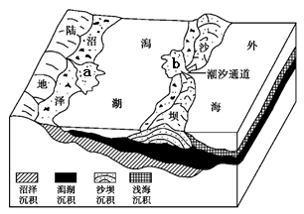

26．图中a、b三角洲形成的主要外力作用分别是
A. 风力堆积、退潮时海浪堆积 B. 河流堆积、退潮时海浪堆积
C. 风力堆积、涨潮时海浪堆积 D. 河流堆积、涨潮时海浪堆积
27．全新世该地海岸地貌和陆架沉积序列的演化过程中,海平面相对于陆地
A. 呈上升趋势 B. 基本稳定 C. 呈下降趋势 D. 反复升降
28．如此后海平面显著下降,则图中
A. 沙坝向陆地方向推移 B. 潟湖的盐度逐渐降低
C. 此沙坝向海洋方向推移 D. 潟湖受侵蚀水深增大
埃尔埃希多地区(下图小方框所示)干旱少雨，年降水量小于300mm，土壤贫瘠。当地农业科技人员对土壤进行“三明治”式的改良，很好地改善了作物生长的水肥条件。随着滴灌技术和日光温室的快速普及，埃尔埃希多地区已由过去的贫瘠之地变成了“欧洲蔬菜之都”。据此完成29-30题。
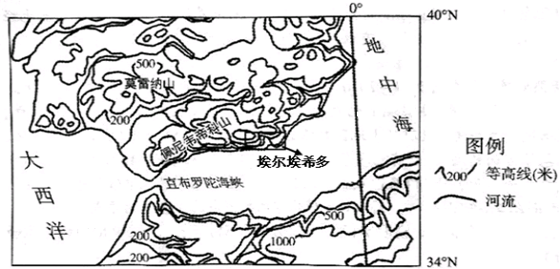．
29．埃尔埃希多地区干旱少雨的主要原因是
A. 冬季受副热带高气压带控制，气流下沉 B. 受西部山地阻挡，冬季位于西风背风坡
C. 深居内陆且地形封闭，海洋水汽难以到达 D. 受沿岸寒流影响，减湿作用显著
30．埃尔埃希多地区对土壤进行“三明治”式的改良的合理措施是
A. 表层为沙土，中间层为有机肥，下层为黏土
B. 表层为黏土，中间层为有机肥，下层为沙土
C. 表层为有机肥，中间层为黏土，下层为沙土
D. 表层为黏土，中间层为沙土，下层为有机肥

玛曲是青藏高原上最大的湿地，被誉为“黄河蓄水池”。下图示意2000——2010年玛曲部分景观类型转入率、转出率，读图完成31-33题。
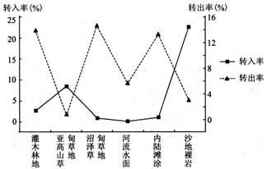
31．净转出率最大的景观是
A. 河流水面 B. 沼泽草甸草地 C. 内陆滩涂 D. 沙地以及裸岩
32．景观的变化会造成
A. 玛曲生物多样性增多 B. 玛曲土地荒漠化减轻
C. 黄河流域生态环境恶化 D. 黄河水量季节变化变小
33．有利于玛曲湿地可持续发展的措施是
A. 针对湿地的脆弱生态，建立自然保护区 B. 通过湿地的草种改良，大力发展畜牧业
C. 利用湿地的独特风貌，重点发展旅游业 D. 利用湿地的天然水域，突出发展水产业
2017年2月8日，格陵兰岛北端的气温升至0℃以上，引发世人关注。近30年来，北极地区不仅在变暖，而且变暖速度是全球平均速度的2倍，这种加速变暖现象被称为“北极放大效应”。据此完成34-35题。
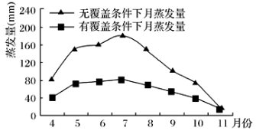
34．“北极放大效应”现象的形成机制是
A. 受高气压带控制，晴朗天气多 B. 极昼时间长，海水热量收入多
C. 周边国家的温室气体排放剧增 D. 海冰消融，海面的反射率下降
35．受“北极放大效应”的影响，下列北极地区的现象中，首现日期推迟的是
A. 苔原植物的花期 B. 沿海港口的封冻期
C. 北极鸭的北迁日期 D. 入海河流的汛期
凋落物是联系植被与土壤两个系统的纽带，主要包括植被凋落的叶和茎等物质。下左图为我国某地凋落物数量的逐月变化示意图，下右图为甲树种春季凋落景现图。读图完成36-37题。
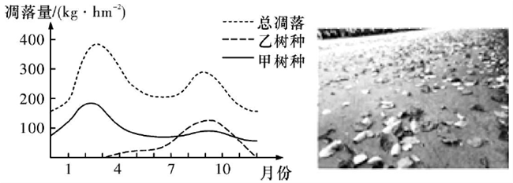
36．乙树种广泛分布地区所属的自然带，在我国对应的气候类型为
A. 温带海洋性气候 B. 热带季风气候
C. 亚热带季风气候 D. 温带季风气候
37．造成甲树种春季凋落较多的最主要原因是
A. 风力较大 B. 气温回升 C. 日照充足 D. 降水稀少
澳大利亚利奇菲尔德国家公园有大量独特的白蚁丘，蚁丘相对宽阔的两面可吸收早晨和傍晚较弱的阳光热量，而较窄的两面则可对准正午炙热阳光，保持蚁丘内部温度相对稳定。下图为公园位置及景观图，据此回答38-40题。
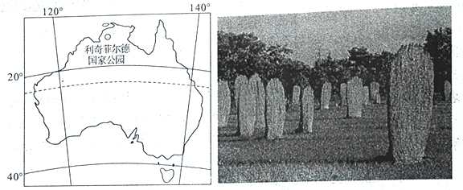

38. 白蚁丘窄面的朝向大致为
A. 南北方向 B. 东西方向
C. 东北—西南方向 D. 西北—东南方向
39. 24节气中的“立夏”至“夏至”期间，正午时白蚁丘的影长
- 逐渐变短 B. 先变短再变长
C．逐渐变长 D．先变长再变短
40. 当公园内的草木枯黄时，以下描写我国景色诗句正确的是
A. 一点禅灯半轮月，今宵寒较昨宵多 B. 梅子金黄杏子肥，麦花雪白菜花稀
C. 人烟寒橘柚，秋色老梧桐 D. 墙角数枝梅，凌寒独自开

第II卷（综合题 共55分）
二、综合题（本大题共4小题，共计55分。）
41．根据图文资料及所学知识，回答下列各题。（12分）
材料一 下左图为世界某半岛及附近地区等高线图，R地盛产地中海栓皮栎，生长缓慢，环境适应性强，其外层树皮是理想的软木塞原料。栓皮栎栎炭火力强而耐久，是良好的薪炭材；皮质坚硬不易燃烧；是防火林的优良树种。我国云南也有少量栓皮栎分布，欲大量引种地中海栓皮栎。
材料二 上右图为波尔图和巴塞罗那的年降水量资料（单位：毫米）。
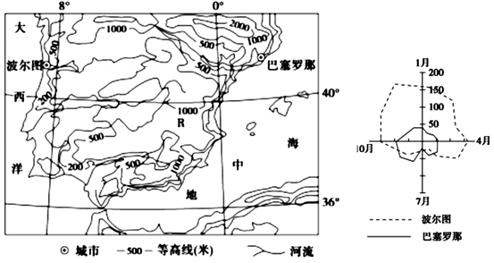
（1）根据材料判断R地地形类型并说明理由。(4分）
（2）比较波尔图和巴塞罗那的降水差异并分析原因。(4分）
（3）根据材料，简析并推断栓皮栎的生长习性。(4分）
42．阅读图文资料，完成下列要求。（16分）
植被覆盖度反映了植物进行光合作用面积的大小以及植被生长的茂盛程度，能够在一定程度上代表植被的生长状态和生长趋势。我国华北平原光热资源丰富，主要种植冬小麦、玉米、高粱等农作物。同一农业耕作区内，不同农作物的植被覆盖度差异明显。下图示意华北平原植被生长期内林地和耕地生态
区植被覆盖度变化趋势。
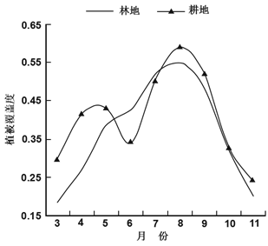

（1）说明该地林地生态区生长期内植被覆盖度年内变化趋势，并分析原因。（6分）
（2）试推测同一农业耕作区内不同农作物的植被覆盖度差异明显的原因。（4分）
（3）分析该地耕地生态区生长期内植被覆盖度出现双峰值的原因。（6分）
43. 读下列图文资料，回答问题。（14分）
乌尤尼盐沼位于玻利维亚西南部，面积9065平方千米,平均海拔3656米,是世界最大的盐沼之一。
数百万年前,这片地区是一片汪洋大海,约4万年前,这里是一个史前巨湖，盐沼周边山地分布有大面积的富含锂的火山喷发岩,盐沼的锂矿储量约占世界储量的一半,下图为玻利维亚南部地区等高线地形图。
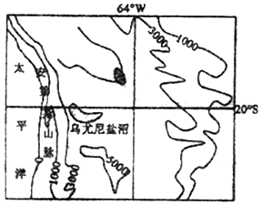

(1)简述乌尤尼盐沼的形成过程并说明该地锂矿富集的原因。（6分）
(2)从自然条件看，概括当地锂矿开发人员面临的主要困难。（4分）
(3)玻利维亚政府提出了“锂矿开发由国内企业控制,外资公司限定于深加工产品的投资项目”的开发方针,分析该方针对该国可持续发展的有利影响。（4分）
44. 阅读图文材料，完成下列要求。（13分）
材料一 大宁河是长江一级支流，发源于大巴山南麓，位于三峡大坝上游，属于国家5A级自然保护区。大宁河丰富多样的生态环境能满足鱼类等水生生物在不同生活阶段的要求，共有鱼类73种，其中特有鱼类13种，是长江上游渔业资源的典型代表。鱼类繁殖期多在4～6月份，鱼卵多产在浅水植物上，在静水环境中进行孵化，产卵需要适宜的温度条件，低温水会导致鱼类无法正常产卵和繁殖。下图为大宁河流域位置图。
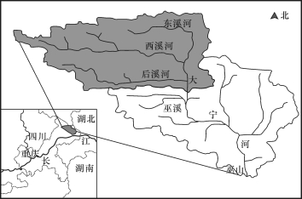
材料二 大宁河干流修建有引水式水电站，引水式水电站通常是在落差比较大的河段，建一条引水渠或者是引水隧道直接把水从上游引到下游来发电，它会把原来的有弯度的自然河道进行截流，造成它的水量减少甚至断流。近年来大宁河流域自然环境发生较大变化，河水温度季节变化发生明显改变，鱼苗不足50年代三百分之一，地方部门为保育鱼类资源采取措施，当地渔民出现转产转业现象。
（1）试推断水电站修建后库区下游河段水温变化，并分析原因。（6分）
（2）分析引水式水电站的修建对大宁河流域鱼类生存环境的不利影响。（4分）
（3）分析当地渔民转产转业的原因。（3分）

地理试卷答案
- 选择题（本大题共40小题，第1-35小题每题1分，第36-40小题每题2分，共45分）
- 1-5 D A A D C 6-10 C A B D A 11-15 C C B B D 16-20 C A C B C
21-25 D B C B A 26-30 D A B B A 31-35 B C A D B 36-40 D B A C B
二、综合题（本大题共4小题，共计55分。）
41题（12分）
（1）高原 (2分）理由：R地等高线稀疏，地形起伏小，海拔较高，东部沿海等高线密集，1000米等高线呈闭合曲线。(2分）
（2）差异：波尔图年降水量较巴塞罗那多，雨季较巴塞罗那长。(2分）
原因：波尔图位于迎风坡，受西风影响明显，且时间长，降水丰富且雨季较长；（或巴塞罗那位于西风背风坡，降水较少）。(2分）
（3）盛产于地中海气候区，夏季炎热干燥，光照强，栓皮栎喜光、耐旱；水分要求低，冬季时温暖，不耐低温；(4分）
42题（16分）
（1）趋势：林地生态区生长期内植被覆盖度表现出先上升后下降的趋势，峰值出现在8月份（春季开始上升，夏季达到最高，此后开始下降）（2分） 原因：华北平原植被以温带落叶阔叶林为主；春季气温回升，林地植物开始生长；8月份，水热充足，植物生长旺盛，植被覆盖度达到最大，此后气温降低，降水减少，植被覆盖度随之下降 （4分）
（2）因素：（同一农业耕作区）不同农作物的种植密度（植株密度）、叶片大小、植茎高度均不同，因此植被覆盖度的大小差异明显 （4分，任答两点得4分）
（3）4～5月份峰值原因：华北平原种植冬小麦，4～5月份正值冬小麦生长后期，植被覆盖度达到峰值；6月份是冬小麦的收获期，植被覆盖度下降；8月份玉米、高粱等达到生长期峰值（6分）
43题（14分）
（1）地壳抬升隆起，在山间洼地形成内陆湖；地形封闭、排水不畅且纬度低，蒸发旺盛，形成盐沼。 周边山区富含锂的火山岩经风化、侵蚀、搬运作用，在盐湖沉积富集。（6分）
（2）气候干旱，水源短缺；海拔高，气温低；昼夜温差大；空气稀薄，缺氧；高原反应；紫外线照射强烈。（4分，任答四点得四分）
（3）避免外国公司掠夺式地开采，有利于合理开发资源；保护生态环境；引进外资企业的资金和技术，有利于延长产业链，提高附加值，促进本国经济发展；增加就业机会，维护社会稳定。（4分，一点一分）
44题（13分）
（1）冬季水温升高，夏季水温降低(水温季节变化减小)。（2分）
原因：库区蓄水后，库区底部热量不易和外界交换，冬季表层水温下降时底部水温较高，夏季表层水温上升时底部水温较低，库区放水时底层水下泄影响下游河段水温。（4分）
（2）引水式水电站导致干流水量减少甚至断流，破坏鱼类生存环境；大坝阻断鱼类洄游和迁徙通道；4～6月大坝下游河段水温较低，干扰鱼类产卵和繁殖；大坝拦水和泄洪增大水位波动程度，不利于鱼卵孵化；大坝蓄水淹没上游河段，使鱼类生存环境趋于单一，鱼类多样性降低。（4分，任答四点得4分，言之有理酌情给分）
（3）渔业资源减少，渔业产量降低；自然保护区加大对鱼类资源的保护，限制渔业生产；三峡库区旅游业兴起，渔民转入经济收益更高的旅游观光业。（3分）
欢迎访问“高中试卷网”——http://sj.fjjy.org

